臺北市萬華區東園國民小學位置圖及交通資訊

1.本校位置圖 地址：臺北市萬華區東園街195號
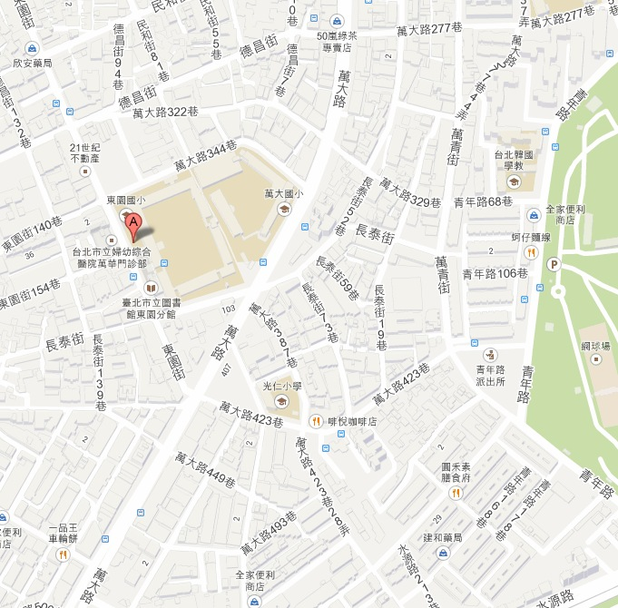
2.交通資訊
(1)搭乘捷運：
＜捷運龍山寺站＞轉乘公車 49、62、601、985、藍28往東園方向。
(2)搭乘公車：
＜萬大國小站＞49、62、202、202(區間)、204、204(區間)、205、212(直行)、260、307、601、628、673。
＜東園國小站＞欣欣客運：藍28。
＜果菜市場站＞12、201、630。
(3)學校停車場不對外開放，請多搭乘交通大眾運輸，歡迎來電詢問路線。

